Lampiran 1: Hasil identifikasi tumbuhan salam
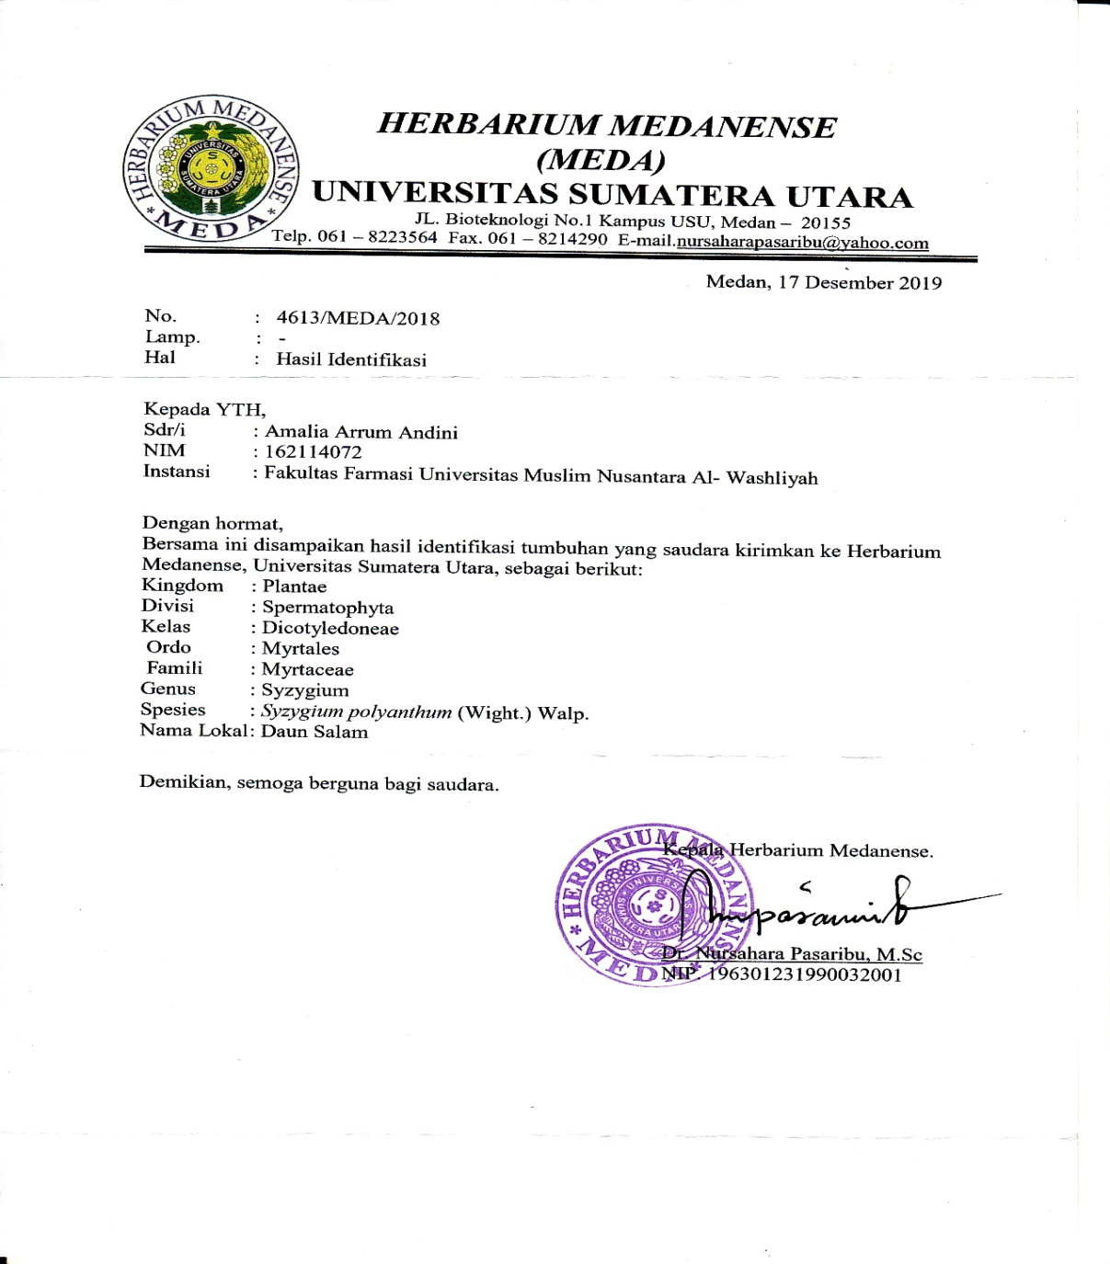

Lampiran 2: Gambar tumbuhan salam dan hasil olahannya
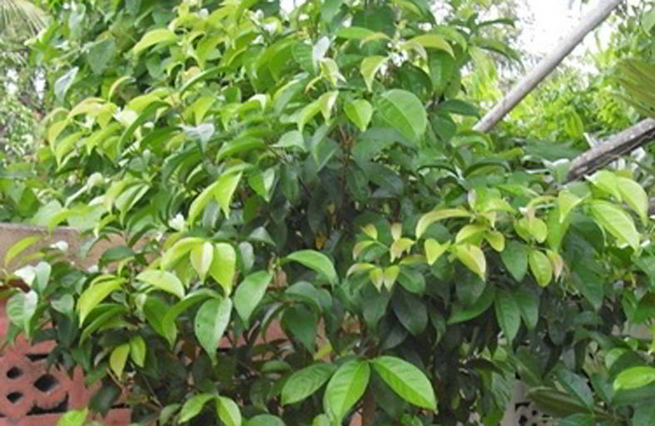
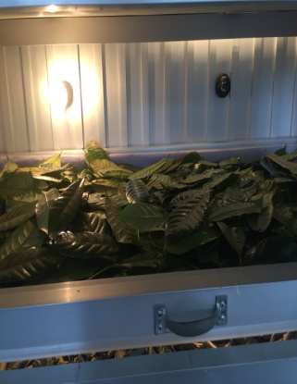
Tumbuhan daun salam segar (Syzygium polyanthum (Wight) Walp.)

Gambar proses pengeringan daun salam
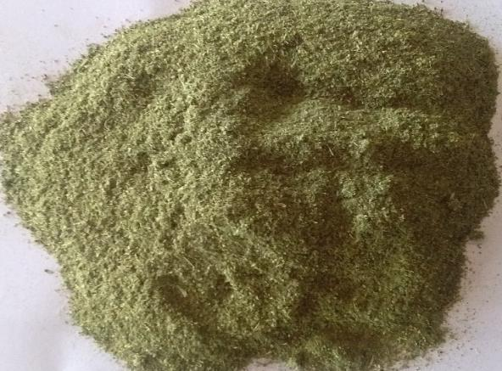

Gambar serbuk simplisia daun salam

Lampiran 3. Bagan alir penelitian

Daun salam segar

Dibersihkan dari pengotoran
Dikeringkan dengan cara dikeringkan di lemari pengering suhu 40^{O}C, dan diserbukkan

Serbuk simplisia daun salam

Skrining fitokimia

Karakteristik simplisia

Pembuatan ekstrak

Pembuatan Ekstrak

Dimaserasi dengan etanol 96%

- Alkaloid
- Flavonoid
- Saponin
- Tanin
- Steroid/ Triterpenoid
- Glikosida
7. Minyak atsiri

Didestilasi dengan rotary evaporator dan diuapkan di atas penangas air

Ekstrak etanol cair

Ekstrak etanol daun salam

Uji aktivitas antibakteri terhadap Streptococcus mutans

Diformulasikan ke dalam sediaan gargarisma 2,5%, 5%, 7,5%

Sediaan gargarisma ekstrak etanol daun salam

Pengujian mutu fisik dan uji kesukaan sediaan gargarisma

Pengujian kemampuan pengurangan jumlah koloni secara ALT pada spesimen saliva sukarelawan sebelum dan setelah pemakaian sediaan gargarisma

Lampiran 4. Bagan alir uji aktivitas antibakteri (ALT) terhadap spesimen saliva
@ 9 ml larutan NaCl 0,9% steril

Sampel spesimen saliva sukarelawan

1 mL 1 ml

10⁻¹ 10⁻²

0,5 ml 0,5 ml

20 ml Media NA

Homogenkan

Diinkubasi suhu 36⁰C ± 1⁰C selama 1 x 24 jam

Dihitung jumlah koloni jamur

Lampiran 5. Contoh lembar kuisioner uji hedonik
Mohon kesediaan saudara / teman-teman untuk mengisikan jawabannya sesuai pendapatnya
Umur :
Perhatikan warna dari masing-masing formula dan mohon diberi jawaban pada pernyataan.

1. Bagaimana penilaian saudara / teman-teman mengenai warna sediaan Gargarisma dari “Blanko” ini
- STS b. TS c. KS d. S e. SS

2. Bagaimana penilaian saudara / teman-teman mengenai warna sediaan Gargarisma dari EEDS 2,5 % ini
- STS b. TS c. KS d. S e. SS
3. Bagaimana penilaian saudara / teman-teman mengenai warna sediaan Gargarisma dari EEDS 5% ini
  - STS b. TS c. KS d. S e. SS

- Bagaimana penilaian saudara / teman-teman mengenai warna sediaan Gargarisma dari EEDS 7,5 % ini
- STS b. TS c. KS d. S e. SS

Keterangan :
STS = Sangat Tidak Suka S = Suka
TS = Tidak Suka SS = Sangat Suka
KS = Kurang Suka

Lampiran 5. (Lanjutan) Contoh lembar kuisioner uji hedonik
Mohon kesediaan saudara / teman-teman untuk mengisikan jawabannya sesuai pendapatnya
Umur :
Perhatikan aroma dari masing-masing formula dan mohon diberi jawaban pada pernyataan.

1. Bagaimana penilaian saudara / teman-teman mengenai aroma sediaan Gargarisma dari “Blanko” ini
        - STS b. TS c. KS d. S e. SS

2. Bagaimana penilaian saudara / teman-teman mengenai aroma sediaan Gargarisma dari EEDS 2,5 % ini
              - STS b. TS c. KS d. S e. SS
3. Bagaimana penilaian saudara/ teman-teman mengenai aroma sediaan Gargarisma dari EEDS 5% ini
  - STS b. TS c. KS d. S e. SS

4. Bagaimana penilaian saudara / teman-teman mengenai aroma sediaan Gargarisma dari EEDS 7,5% ini
        - STS b. TS c. KS d. S e. SS

Keterangan :
STS = Sangat Tidak Suka S = Suka
TS = Tidak Suka SS = Sangat Suka
KS = Kurang Suka

Lampiran 5. (Lanjutan) Contoh lembar kuisioner uji hedonik
Mohon kesediaan saudara / teman-teman untuk mengisikan jawabannya sesuai pendapatnya
Umur :
Perhatikan rasa dari masing-masing formula dan mohon diberi jawaban pada pernyataan.

1. Bagaimana penilaian saudara / teman-teman mengenai rasa sediaan Gargarisma dari “Blanko” ini
- STS b. TS c. KS d. S e. SS

2. Bagaimana penilaian saudara / teman-teman mengenai rasa sediaandari Gargarisma dari EEDS 2,5 % ini
- STS b. TS c. KS d. S e. SS
3. Bagaimana penilaian saudara / teman-teman mengenai rasa sediaan Gargarisma dari EEDS 5% ini
- STS b. TS c. KS d. S e. SS

4. Bagaimana penilaian saudara / teman-teman mengenai rasa sediaan Gargarisma dari EEDS 7,5 % ini
- STS b. TS c. KS d. S e. SS

Keterangan :
STS = Sangat Tidak Suka S = Suka
TS = Tidak Suka SS = Sangat Suka
KS = Kurang Suka

Lampiran 6. Bagan alir pembuatan formulasi sediaan gargarisma ekstrak etanol daun salam
Gom arab
Ekstrak

Ditambahkan 10 ml akuades Ditetesi etanol
Digerus Digerus homogen
Ditambahkan sorbitol

Massa II
Massa I

Dicampur
Digerus homogen
Dimasukkan kedalam wadah
Ditambahkan akuades sampai mendekati tanda batas
Ditutup rapat

Gargarisma

Lampiran 7. Sediaan gargarisma ekstrak etanol daun salam

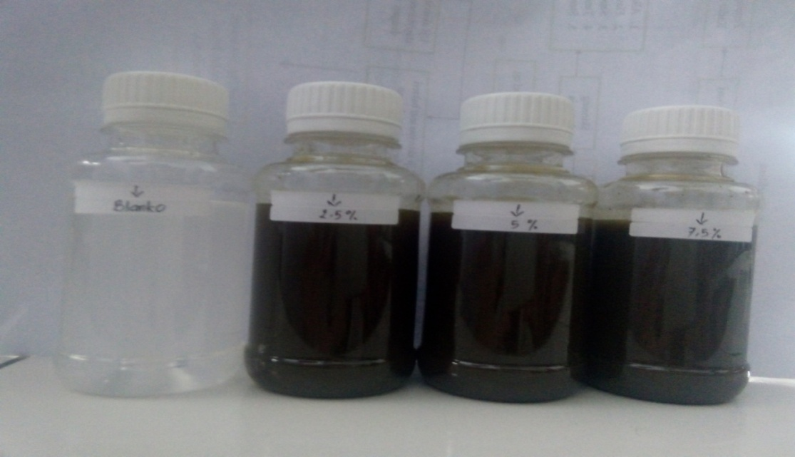

Keterangan:
F0 : Formula tanpa ekstrak (blanko)
F1 : Formula ekstrak etanol daun salam dengan konsentrasi (EEDS) 2,5%
F2 : Formula ekstrak etanol daun salam dengan konsentrasi (EEDS) 5%
F3 : Formula ekstrak etanol daun salam dengan konsentrasi (EEDS) 7,5%

Lampiran 8. Perhitungan hasil karakterisasi serbuk simplisia
- Perhitungan hasil penetapan kadar air (Tidak lebih dari 10 %).
$Kadar air :\frac{volume II - volume I}{Berat Sampel}$x 100%

Sampel I
Berat sampel : 5 g
Volume I : 1,4 ml
Volume II : 1,6 ml
=$\frac{1,6 ml-1,4 ml}{5 g}$x 100% =4 %
Berat sampel II : 5 g
Volume I : 1,3 ml
Volume II : 1,5 ml
= $\frac{1,5 ml-1,3 ml}{5 g}$ x 100% = 4%

Berat sampel III : 5 g
Volume I : 1,3 ml
Volume II : 1,5 ml
= $\frac{1,5 ml -1,3 ml}{ 5 g}$x 100% = 4%
Kadar air rata-rata: = $\frac{4\% + 4\% + 4 \%}{3}$ = 4 %

Memenuhi persyaratan < 10%.

Lampiran 8. (Lanjutan) Perhitungan hasil karakterisasi serbuk simplisia

- Perhitungan kadar sari larut dalam air
$$Kadar sari larut air=\frac{Berat sari setelah dikeringkan }{Berat sampel}x\frac{100}{20} ×100\%$$

Sampel 1
Berat sampel : 5 g
Berat cawan kosong : 26,4186 g
Berat cawan isi : 26,4761 g
=$\frac{\left(26,4761 g-26,4186 g\right)}{5 g} x\frac{100}{20}$ x 100%
=$\frac{0,2875 g}{5g}$x 100% = 5,75 %
Sampel II
Berat sampel :5 g
Berat cawan kosong :32,6572 g
Berat cawan isi :32,7273 g
= $\frac{\left(32,7273 g-32,6572g\right)}{5 g} x\frac{100}{20}$ x 100%
=$\frac{0,3505 g}{5 g}$ x 100% = 7,01 %
Sampel III
Berat sampel :5 g
Berat cawan kosong :32,3096 g
Berat cawan isi :32,3674 g
= $\frac{\left(32,3674 g-32,3096 g\right)}{5 g} x\frac{100}{20}$ x 100%
=$\frac{0,289 g}{5 g}$x 100% = 5,78 %

Kadar sari larut dalam air rata-rata: =$\frac{5,75\%+7,01\%+5,78 \%}{3}$ = 6,18 %
Tidak memenuhi syarat >12%
Lampiran 8. (Lanjutan) Perhitungan hasil karakterisasi serbuk simplisia

- Perhitungan kadar sari larut dalam etanol
Kadar sari larut dalam etanol = $\frac{Berat sari setelah dikeringkan }{Berat sampel}$x $\frac{100}{20}$x 100%

Sampel I
Berat sampel : 5 g
Berat cawan kosong : 36,8518 g
Berat cawan isi : 36,8917 g
=$\frac{(36,8917g-36,8518 g}{5 g} x\frac{100}{20}$ x 100 %
= $\frac{0,0399g X 5}{5 g}$x 100 % = 3,99 %
Sampel II
Berat sampel : 5 g
Berat cawankosong :33,3957 g
Berat cawan isi :33,4293 g
= $\frac{\left( 33,4293g-33,3957 g\right)}{5 g} x\frac{100}{20}$ x 100%
= $\frac{0.0336gx5}{5 g}$x 100% = 3,36 %
Sampel III
Berat sampel : 5 g
Berat cawan kosong :32,0845 g
Berat cawan isi :32,1303 g
= $\frac{\left(32,1303 g-32,0845 g\right)}{5 g} x\frac{100}{20}$ x 100%
= $\frac{0,0458 gx5}{5 g}$x 100 % = 4,58 %
Kadar sari larut dalam etanol rata-rata: = $\frac{3,99 \%+xx+4,58 \%}{3}$= 16 %
Kadar sari larut dalam etanol pada daun Salam memenuhi syarat yaitu 16 %, lebih dari 8%.
Lampiran 8. (Lanjutan) Perhitungan hasil karakterisasi serbuk simplisia

- Perhitungan penetapan kadar abu total
Kadar Abu = $\frac{Berat abu }{Berat sampel }$ x 100%

Sampel I
Berat sampel :2 g
Berat cawan kosong :67,3081 g
Berat cawan$isi$ :67,3853 g
= $\frac{\left(67,3853 g-67,3081 g\right)}{2 g}$ x 100%
= $\frac{0,0772 g}{2 g}$x 100% = 3,86 %
Sampel II
Berat sampel :2 g
Berat cawan kosong :70,9593 g
Berat cawan isi :71,0367 g
= $\frac{(71, 0367g-70,9593 g}{2 g}$x 100%
= $\frac{0,0774g}{2 g}$x 100% = 3,87 %
Sampel III
Berat sampel :2 g
Berat cawan kosong :66,9122 g
Berat cawan$isi$ :66,9897 g
= $\frac{(66, 9897g-66,9122 g)}{2 g}$ x 100%
= $\frac{0,0775 g}{2 g}$x 100% =3,875 %
Kadar abu total rata-rata : = $\frac{3,86 \% +3.87 \% +3,875 \%}{3}$= 3,86 %

Memenuhi persyaratan < 5%
Lampiran 8. (Lanjutan) Perhitungan hasil karakterisasi serbuk simplisia

- Perhitungan kadar abu tidak larut dalam asam
Kadar abu tidak larut asam = $\frac{Berat abu}{Berat sampel}$ x 100%

Sampel I
Berat sampel :0,0772g
Berat cawan kosong :67,3081 g
Berat cawan$isi$ :67, 3085 g
= $\frac{(67,3085 g-67,3081 g)}{0,0772 g}$x 100% = 0,5181 %
Sampel II
Berat sampel :0,0772 g
Berat cawan kosong :70,9593 g
Berat cawan isi :70,9598 g
= $\frac{(70,9598 g-70,9593 g)}{0,0772g}$ x 100% = 0,6459%
Sampel III
Berat sampel :0,0772 g
Berat cawan kosong :66, 9122 g
Berat cawan isi :66,9125 g
= $\frac{66,9125 g-66,9122 g}{0,0772 g}$x 100% = 0,3870 %
Kadar abu tidak larut dalam asam rata-rata:=$\frac{0,5181 \% +0,6459 \% +0,3870\% }{3}$
= 0,517 %
Memenuhi persyaratan < 1%

Lampiran 9. Hasil uji pH
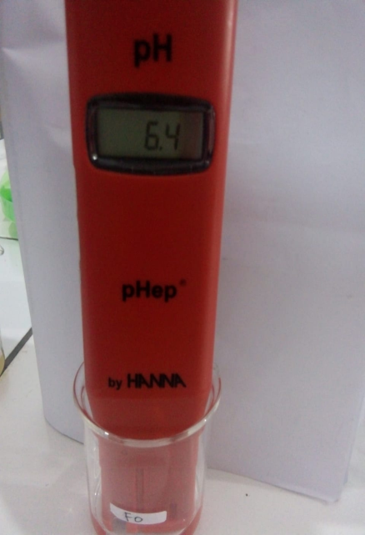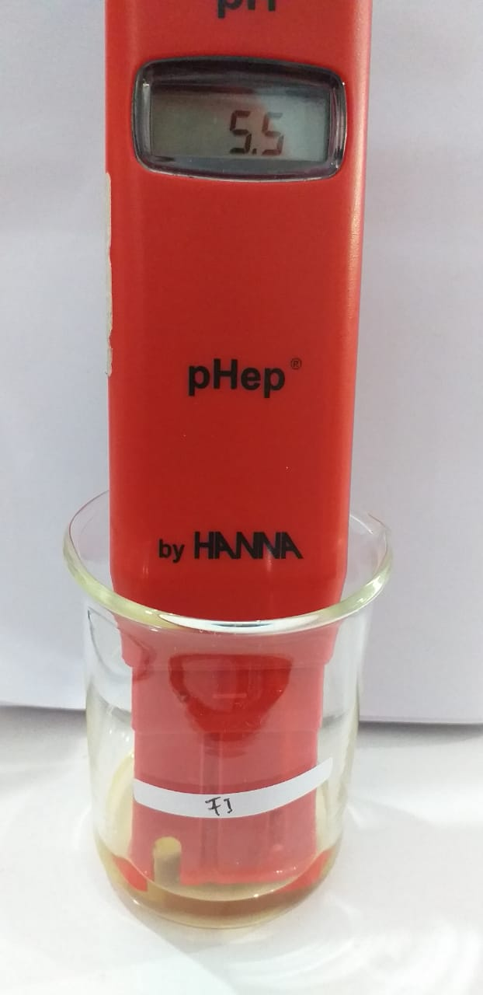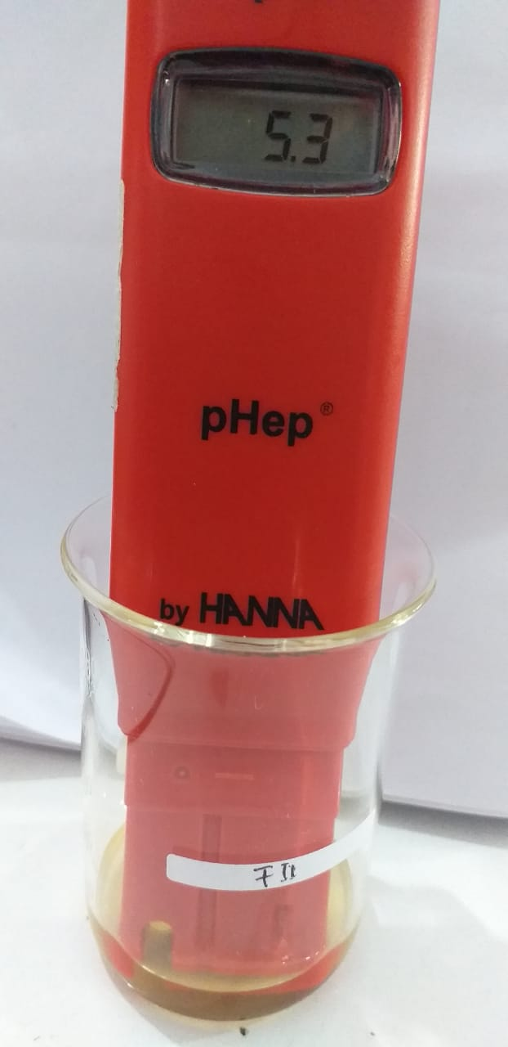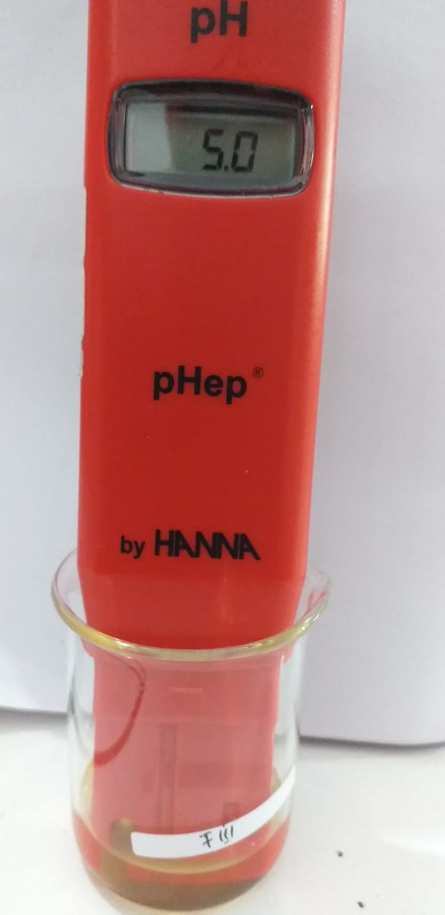

Keterangan :
pH 6,4 : ph pada formula blanko
pH 5,5 : ph pada formula konsentrasi 2,5%
pH 5,3 : ph pada formula konsentrasi 5%
pH 5,0 : ph pada formula konsentrasi 7,5%
Lampiran 10. Perhitungan rentang kesukaan
Sebagai contoh perhitungan diambil data dari uji warna pada formula blanko (f0).
Panelis |  | Nilai Kesukaan Pada F0
 |  | Kode | Nilai (Xi) | (Xi-$\overline{X}$) | (Xi-$\overline{X}$)²
No. | Kode
1 | MK | KS | 3 | 0,4000 | 0,1600
2 | CP | KS | 3 | 0,4000 | 0,1600
3 | DIS | KS | 2 | -0,6000 | 0,3600
4 | DM | KS | 2 | -0,6000 | 0,3600
5 | KY | TS | 3 | 0,4000 | 0,1600
6 | PUZ | S | 3 | 0,4000 | 0,1600
7 | IDR | TS | 3 | 0,4000 | 0,1600
8 | NYN | S | 3 | 0,4000 | 0,1600
9 | EPP | S | 2 | -0,6000 | 0,3600
10 | NO | KS | 2 | -0,6000 | 0,3600
11 | NS | S | 3 | 0,4000 | 0,1600
12 | MWR | S | 2 | -0,6000 | 0,3600
13 | FU | S | 3 | 0,4000 | 0,1600
14 | S | KS | 3 | 0,4000 | 0,1600
15 | LH | SS | 2 | -0,6000 | 0,3600
16 | HAS | S | 2 | -0,6000 | 0,3600
17 | F | KS | 2 | -0,6000 | 0,3600
18 | RC | S | 3 | 0,4000 | 0,1600
19 | UAH | S | 3 | 0,4000 | 0,1600
20 | NN | KS | 3 | 0,4000 | 0,1600
 |  |  | $\sum{x}$ = 52  $\overline{X}$ = 2,6 |  | $\sum{x}$ = 4,8000  $\overline{X}$ = 0,2400
Standar deviasi (SD) =$\sqrt{\frac{\sum{({Xi-\overline{X})}^{2}}}{n-1}}$=$\sqrt{\frac{4,8000}{20-1}}$= 0,5025
Rentang nilai kesukaan dari gargarisma:

= Nilai rata-rata ($\overline{X})$–0,5025$≥$ µ $≤$Nilai rata-rata ($\overline{X})$+0,5025
= 2,6 -0,5025$≥$ µ $≤$2,6 + 0,5025
= 2,0975$≥$ µ $≤$ 3, 1025

Dengan cara yang sama dihitung untuk formula lainnya dan kriteria. Hasilnya dapat dilihat pada lampiran 11, 12, 13.

Lampiran 11. Data uji kesukaan (hedonic test) pada warna
Panelis |  | Data Hasil Uji Kesukaan Warna Dari Sediaan
 |  | Blanko (f0) |  | Gargarisma  2,5% |  | Gargarisma 5% |  | Gargarisma 7,5%
 |  | Kode | Nilai | Kode | Nilai | Kode | Nilai | Kode | Nilai
No. | Kode
1. | MK | KS | 3 | S | 4 | S | 4 | S | 4
2 | CP | KS | 3 | S | 4 | S | 4 | SS | 5
3 | DIS | TS | 2 | KS | 3 | S | 4 | SS | 5
4 | DM | TS | 2 | SS | 5 | S | 4 | S | 4
5 | KY | KS | 3 | S | 4 | SS | 5 | SS | 5
6 | PUZ | KS | 3 | S | 4 | S | 4 | SS | 5
7 | IDR | KS | 3 | S | 4 | SS | 5 | S | 4
8 | NYN | KS | 3 | SS | 5 | S | 4 | S | 4
9 | EPP | TS | 2 | KS | 3 | SS | 5 | S | 4
10 | NO | TS | 2 | S | 4 | S | 4 | SS | 5
11 | NS | KS | 3 | KS | 3 | S | 4 | S | 4
12 | MWR | TS | 2 | S | 4 | SS | 5 | SS | 5
13 | FU | KS | 3 | S | 4 | SS | 5 | S | 4
14 | S | KS | 3 | SS | 5 | SS | 5 | S | 4
15 | LH | TS | 2 | SS | 5 | S | 4 | SS | 5
16 | HAS | TS | 2 | SS | 5 | SS | 5 | SS | 5
17 | F | TS | 2 | KS | 3 | S | 4 | S | 4
18 | RC | KS | 3 | SS | 5 | SS | 5 | SS | 5
19 | UAH | KS | 3 | S | 4 | SS | 5 | S | 4
20 | NN | KS | 3 | KS | 3 | S | 4 | S | 4
Rata-rata |  |  | 2,6 | 4,05 |  | 4,45 |  | 4,45
Standardeviasi |  |  | 0,5025 | 0,7591 |  | 0,5103 |  | 0,5103
Rentang nilai  kesukaan = |  |  | 2,0975  Sampai  3,1025 | 3,2909  Sampai  4,8091 |  | 3,9397  Sampai  4,9603 |  | 3,9397  Sampai  4,9603

Lampiran 12. Data ujikesukaan (hedonic test) pada rasa
Panelis |  | Data Hasil Uji Kesukaan Rasa Dari Sediaan
 |  | Blanko (f0) |  | Gargarisma 2,5% |  | Gargarisma 5% |  | Gargarisma 7,5%
 |  | Kode | Nilai | Kode | Nilai | Kode | Nilai | Kode | Nilai
No | Kode
1. | MK | KS | 3 | KS | 3 | S | 4 | S | 4
2 | CP | KS | 3 | S | 4 | SS | 5 | SS | 5
3 | DIS | TS | 2 | KS | 3 | S | 4 | SS | 5
4 | DM | TS | 2 | SS | 5 | S | 4 | S | 4
5 | KY | KS | 3 | S | 4 | SS | 5 | SS | 5
6 | PUZ | KS | 3 | SS | 5 | S | 4 | SS | 5
7 | IDR | S | 4 | S | 4 | SS | 5 | SS | 5
8 | NYN | KS | 3 | SS | 5 | S | 4 | S | 4
9 | EPP | TS | 2 | KS | 3 | SS | 5 | S | 4
10 | NO | TS | 2 | S | 4 | S | 4 | SS | 5
11 | NS | KS | 3 | KS | 3 | S | 4 | S | 4
12 | MWR | TS | 2 | S | 4 | SS | 5 | SS | 5
13 | FU | KS | 3 | S | 4 | SS | 5 | S | 4
14 | S | KS | 3 | SS | 5 | SS | 5 | S | 4
15 | LH | TS | 2 | S | 4 | S | 4 | SS | 5
16 | HAS | S | 4 | S | 4 | SS | 5 | SS | 5
17 | F | TS | 2 | KS | 3 | S | 4 | S | 4
18 | RC | KS | 3 | SS | 5 | SS | 5 | SS | 5
19 | UAH | S | 4 | S | 4 | SS | 5 | S | 4
20 | NN | KS | 3 | KS | 3 | S | 4 | S | 4
Rata-rata |  |  | 2,8 | 3,95 |  | 4,5 |  | 4,5
Standardeviasi |  |  | 0,6958 | 0,7591 |  | 0,5129 |  | 0,5129
Rentang nilai  kesukaan = |  |  | 2,1042  Sampai  3,4958 | 3,1909  Sampai  4,7091 |  | 3,7871  Sampai  5,0129 |  | 3,7871  Sampai  5,0129

Lampiran 13: Data uji kesukaan (hedonic test) pada aroma
Panelis |  | Data Hasil Uji Kesukaan Aroma Dari Sediaan
 |  | Blanko (f0) |  | Gargarisma 2,5% |  | Gargarisma 5% |  | Gargarisma 7,5%
 |  | Kode | Nilai | Kode | Nilai | Kode | Nilai | Kode | Nilai
No | Kode
1. | MK | S | 4 | S | 4 | K | 3 | S | 4
2 | CP | KS | 3 | S | 4 | S | 4 | S | 4
3 | DIS | TS | 2 | KS | 3 | S | 4 | KS | 3
4 | DM | S | 4 | S | 4 | S | 4 | S | 4
5 | KY | KS | 3 | S | 4 | KS | 3 | S | 4
6 | PUZ | S | 4 | S | 4 | S | 4 | KS | 3
7 | IDR | KS | 3 | S | 4 | KS | 3 | KS | 3
8 | NYN | S | 4 | SS | 5 | S | 4 | S | 4
9 | EPP | TS | 2 | KS | 3 | KS | 3 | S | 4
10 | NO | S | 4 | S | 4 | S | 4 | KS | 3
11 | NS | KS | 3 | KS | 3 | S | 4 | S | 4
12 | MWR | TS | 2 | S | 4 | KS | 3 | KS | 3
13 | FU | S | 4 | S | 4 | S | 4 | S | 4
14 | S | KS | 3 | SS | 5 | S | 4 | S | 4
15 | LH | TS | 2 | S | 4 | S | 4 | KS | 3
16 | HAS | S | 4 | SS | 5 | KS | 3 | KS | 3
17 | F | TS | 2 | KS | 3 | S | 4 | S | 4
18 | RC | S | 4 | SS | 5 | KS | 3 | KS | 3
19 | UAH | KS | 3 | S | 4 | S | 4 | KS | 3
20 | NN | S | 4 | KS | 3 | S | 4 | S | 4
Rata-rata |  |  | 3,2 | 3,95 |  | 3,65 |  | 3,55
Standardeviasi |  |  | 0,8334 | 0,6862 |  | 0,4892 |  | 0,5103
Rentang nilai  kesukaan = |  |  | 2,3666  Sampai  4,0334 | 3,2638  Sampai  4,6362 |  | 3,1608  Sampai  4,1392 |  | 3,0397  Sampai  4,0603

Lampiran 14. Contoh perhitungan standar deviasi dari hasil pengukuran diameter hambatan bakteri
No. | Persentase Penurunan jumlah koloni (%) (X) | X -
1. | 18,30 | 0,04 | 0,0016
2. | 18,00 | 0,9857 | 0,9716
3. | 18,50 | 0,24 | 0,0576
N = 6 | ∑ X =54,80 %  = 18,26%
Standar deviasi (SD) = =$\sqrt{\frac{\sum{({X-\overline{X})}^{2}}}{n-1}}$
= $\sqrt{\frac{1,0308}{5}}$ = 0,4
Dengan cara yang sama dihitung untuk konsentarsi ekstrak etanol lainnya data selengkapnya dapat dilihat pada lampiran 15.

Lampiran 15. Hasil pengukuran diameter hambatan pertumbuhan bakteri Streptococcus mutans oleh ekstrak etanol daun salam
Bahan uji | Diameter Hambatan Pertumbuhan Bakteri (mm)
EEDS 500 mg/mL | 22,0
 | 21,5
 | 20,5
Diameter pertumbuhan bakteri rata-rata | 21,3
Standar deviasi | 0,76
Diameter pertumbuhan bakteri sebenarnya = | 21,3±0,7
EEDS 400 mg/mL | 19,00
 | 19,50
 | 20,00
Diameter pertumbuhan bakteri rata-rata | 19,5
Standar deviasi | 0,5
Diameter pertumbuhan bakteri rata-rata | 19,5±0,5
EEDS 300 mg/mL | 18,3
 | 18,0
 | 18,5
Diameter pertumbuhan bakteri rata-rata | 18,3
Standar deviasi | 0,4
Diameter pertumbuhan bakteri sebenarnya = | 18,3± 0,4
EEDS 200 mg/mL | 17,2
 | 17,5
 | 17,0
Diameter pertumbuhan bakteri rata-rata | 17,2
Standar deviasi | 0,3
Diameter pertumbuhan bakteri sebenarnya = | 17,2± 0,3
EEDS 100 mg/mL | 12,8
 | 12,2
 | 12,5
Diameter pertumbuhan bakteri rata-rata | 12,5
Standar deviasi | 0,3
Diameter pertumbuhan bakteri sebenarnya = | 12,5± 0,3
EEDS 90 mg/mL | 0
 | 0
 | 0
Lampiran 16. Gambar hasil aktivitas antibakteri ekstrak etanol daun salam terhadap Streptococcus mutans

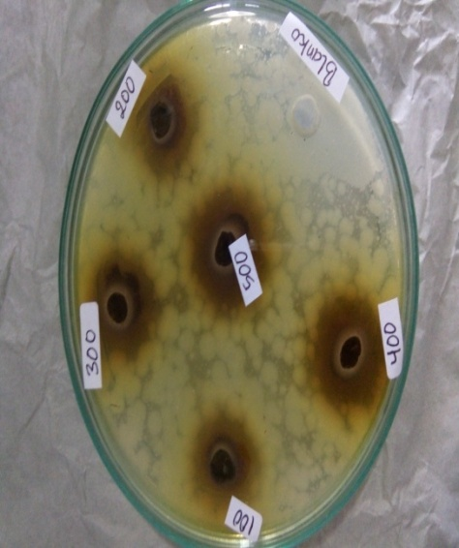
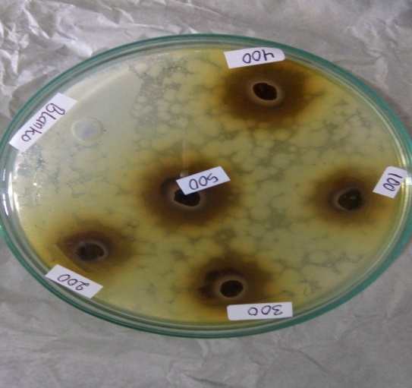

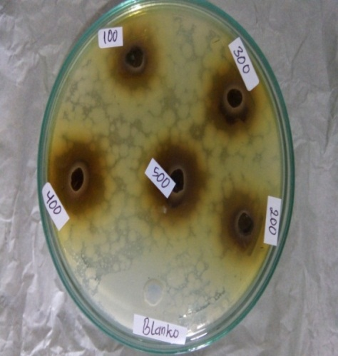

Keterangan :
100 : Konsentrasi ekstrak 100mg/mL
200 : Konsentrasi ekstrak 200mg/mL
300 : Konsentrasi ekstrak 300mg/mL
400 : Konsentrasi ekstrak 400mg/mL
500 : Konsentrasi ekstrak 500mg/mL
Lampiran 17. Hasil uji ALT sebelum dan sesudah menggunakan sediaan
- Blanko
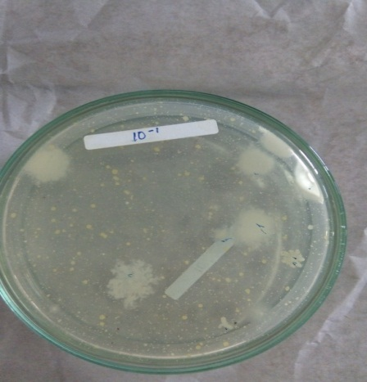
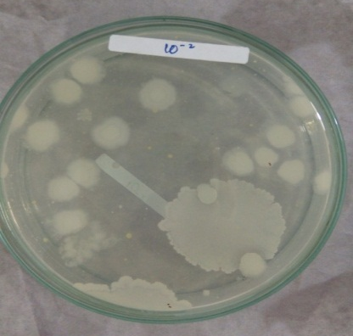
Sebelum menggunakan sediaan Sesudah menggunakan sediaan

- Gargarisma EEDS 2,5%
Sebelum menggunakan sediaan Sesudah menggunakan sediaan
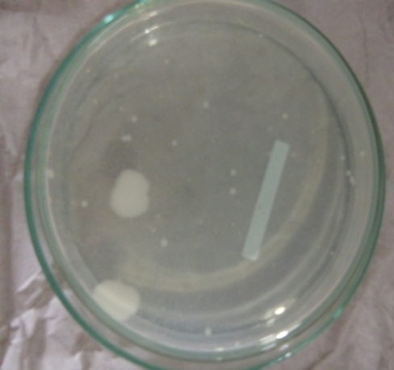
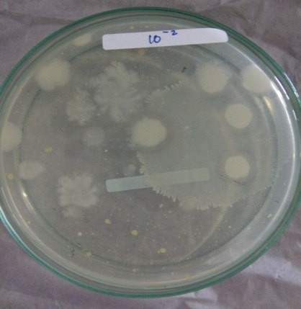

- Gargarisma EEDS 5%
Sebelum menggunakan sediaan Sesudah menggunakan sediaan
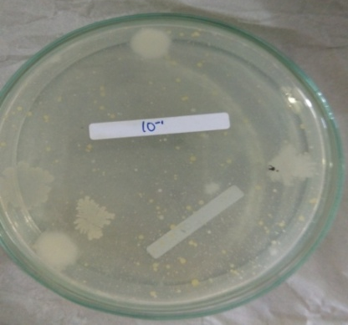
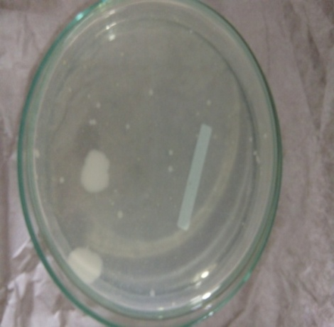

Lampiran 17. (Lanjutan) Hasil uji ALT sebelum dan sesudah menggunakan sediaan
- Gargarisma EEDS 7,5%
Sebelum menggunakan sediaan Sesudah menggunakan sediaan
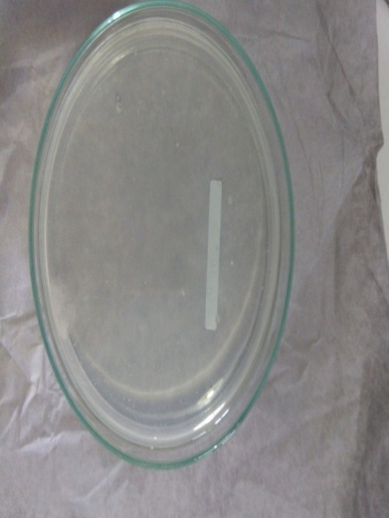
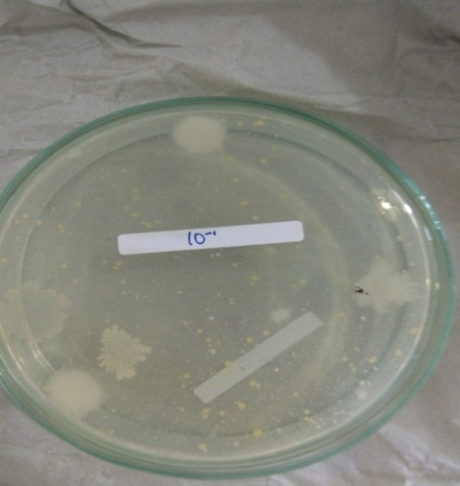

- Kontrol positif (Sediaan Listerin)
Sebelum menggunakan sediaan Sesudah menggunakan sediaan
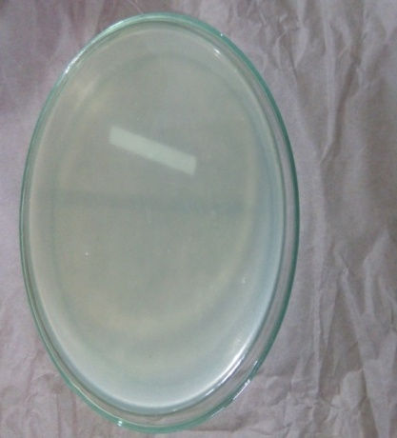
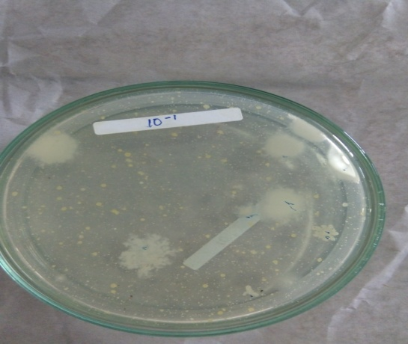

Lampiran 18. Contoh perhitungan jumlah koloni hasil uji ALT
Sebagai contoh diambil data dari penggunaan sediaan gargarisma EEDS 2,5%, sebagai berikut:
Jumlah koloni bakteri (angka lempeng total bakteri) tiap gram sampel adalah
Sukarelawan I sebelum penggunaan sediaan gargarisma
Dari petri I = $\frac{\left(12 x 10\right)+ (2 x 100)}{2 }$ = 160 CFU/g
Sukarelawan I setelah penggunaan sediaan gargarisma
Dari petri I = $\frac{\left(16x 10\right)+ (1 x 100)}{2 }$ = 130 CFU/g
Pengurangan jumlah koloni bakteri dari sukarelawan I:
= $\frac{ (160-130) }{160}$ x 100% = 18,75 %

Dengan cara yang sama dihitung untuk pengulangan pada petri II dan untuk formula lainnya pada penggunaan berbagai sediaan gargarisma. Data dan hasil perhitungan selengkapnya dapat dilihat pada lampiran 20.

Lampiran 19. Contoh perhitungan statistik persen pengurangan jumlah koloni bakteri sebelum dan setelah penggunaan gargarisma
Diambil sebagai contoh perhitungan dari data penggunaan gargarisma EEDP 2,5%
No. | Persentase Penurunan jumlah koloni (%) (X) | X -
1. | 18,75 | 0,68 | 0,4624
2. | 19,35 | 1,28 | 1,6384
3. | 19,23 | 1,16 | 1,3456
4. | 19,05 | 0,98 | 0,9604
5. | 15,38 | -2,69 | 7,2361
6. | 16,67 | -1,4 | 1,96
N = 6 | ∑ X =108,43%  = 18,07%
Standar deviasi (SD) = =$\sqrt{\frac{\sum{({X-\overline{X})}^{2}}}{n-1}}$ = $\sqrt{\frac{13,6029}{5}}$ = 1,65
Dasar penolakan data adalah apabila t_{hitung}> t_{tabel} dengan tingkat kepercayaan 99%
α = 0,01; n = 6, dk = 5 dan t_{tabel} = 4,032
- t_{hitung}=$\left|\frac{X-\overline{X}}{\frac{SD}{√n}}\right|$=$\left|\frac{18,75-18,07}{\frac{1,65}{√6}}\right|$=$\frac{0,68}{0,6736}$= 1,00
- t_{hitung}=$\left|\frac{X-\overline{X}}{\frac{SD}{√n}}\right|$=$\left|\frac{19,35-18,07}{\frac{1,65}{√6}}\right|$=$\frac{1,28}{0,6736}$= 1,90
- t_{hitung}=$\left|\frac{X-\overline{X}}{\frac{SD}{√n}}\right|$=$\left|\frac{19,23-18,07}{\frac{1,65}{√6}}\right|$=$\frac{1,16}{0,6736}$= 1,72
- t_{hitung}=$\left|\frac{X-\overline{X}}{\frac{SD}{√n}}\right|$=$\left|\frac{19,05-18,07}{\frac{1,65}{√6}}\right|$=$\frac{0,98}{0,6736}$= 1,45
- t_{hitung}=$\left|\frac{X-\overline{X}}{\frac{SD}{√n}}\right|$=$\left|\frac{15,38-18,07}{\frac{1,65}{√6}}\right|$=$\frac{-2,69}{0,6736}$= 3,99
- t_{hitung}=$\left|\frac{X-\overline{X}}{\frac{SD}{√n}}\right|$=$\left|\frac{16,67-18,07}{\frac{1,65}{√6}}\right|$=$\frac{-1,4}{0,6736}$= 2,07
Seluruh t_{hitung} dari ke-6 perlakuan < t_{tabel}, berarti semua data ini bisa diterima.
Lampiran 19. (Lanjutan)
Menghitung persentase penurunan jumlah koloni bakteri sebenarnya =
Persen pengurangan jumlah koloni bakteri rata-rata ± t (_{1 – ½ α}).dk x
Persen pengurangan jumlah koloni bakteri rata-rata () = 18,07%
Standar deviasi (SD) =1,65
Persen pengurangan jumlah koloni bakterisebenarnya
= ± t _{(1 – 1/ 2 α)}.dk x
Persen pengurangan jumlah koloni bakteri sebenarnya
= 18,07% ± 4,032 x $\frac{1,65}{2,449}$
Persen pengurangan jumlah koloni bakteri sebenarnya = (18,07± 2,71) %.
Dengan cara yang sama dihitung untuk bahan uji lainnya, data selengkapnya dapat dilihat pada lampiran 20.

Lampiran 20. Data perhitungan jumlah koloni hasil uji ALT sebelum dan sesudah penggunaan sediaan gargarisma

Gargarisma yang diuji | Sukarelawan | Petri | Jumlah koloni bakteri rata-rata (CFU/g) |  | Persen jumlah koloni bakteri (%)
 |  |  | Sebelum pemakaian gargarisma | Setelah pemakaian gargarisma
Blanko | 1 | 1 | 140 | 135 | 3,57
 |  | 2 | 175 | 170 | 2,86
 | 2 | 1 | 135 | 130 | 3,70
 |  | 2 | 80 | 75 | 6,25
 | 3 | 1 | 185 | 180 | 2,70
 |  | 2 | 170 | 160 | 5,88
Pengurangan jumlah koloni rata-rata =4,16 %
Standar deviasi (SD) =1,53
Pengurangan jumlah kolonisebenarnya =(4,16±2,52) %
Gargarisma EEDS 2,50% | 1 | 1 | 160 | 130 | 18,75
 |  | 2 | 155 | 125 | 19,35
 | 2 | 1 | 130 | 105 | 19,23
 |  | 2 | 105 | 85 | 19,05
 | 3 | 1 | 130 | 110 | 15,38
 |  | 2 | 180 | 150 | 16,67
Pengurangan jumlah koloni rata-rata = 18,07 %
Standar deviasi (SD) = 1,65
Pengurangan jumlah kolonisebenarnya = (18,07 ± 2,71) %
Gargarisma EEDS 5% | 1 | 1 | 150 | 110 | 26,67
 |  | 2 | 130 | 95 | 26,92
 | 2 | 1 | 160 | 115 | 28,13
 |  | 2 | 150 | 95 | 36,67
 | 3 | 1 | 135 | 100 | 25,93
 |  | 2 | 180 | 115 | 36,11
Pengurangan jumlah koloni rata-rata =30,07 %
Standar deviasi (SD) =4,95
Pengurangan jumlah kolonisebenarnya = (30,07±8,15)%

Lampiran 20. (Lanjutan) Data perhitungan jumlah koloni hasil uji ALT sebelum dan sesudah penggunaan sediaan gargarisma
Gargarisma yang diuji | Sukarelawan | Petri | Jumlah koloni bakteri rata-rata (CFU/g) |  | Persen jumlah koloni bakteri (%)
 |  |  | Sebelum pemakaian gargarisma | Setelah pemakaian gargarisma
Gargarisma EEDS 7,50% | 1 | 1 | 135 | 75 | 44,44
 |  | 2 | 175 | 95 | 45,71
 | 2 | 1 | 150 | 85 | 43,33
 |  | 2 | 130 | 75 | 42,31
 | 3 | 1 | 180 | 100 | 44,44
 |  | 2 | 150 | 90 | 40,00
Pengurangan jumlah koloni rata-rata =43,37 %
Standar deviasi (SD) =2,01
Pengurangan jumlah kolonisebenarnya = (43,37±3,32) %
Listerin | 1 | 1 | 185 | 100 | 45,95
 |  | 2 | 155 | 85 | 45,16
 | 2 | 1 | 190 | 100 | 47,37
 |  | 2 | 200 | 105 | 47,50
 | 3 | 1 | 140 | 85 | 39,29
 |  | 2 | 145 | 90 | 37,93
Pengurangan jumlah koloni rata-rata =43,87 %
Standar deviasi (SD) =4,19
Pengurangan jumlah kolonisebenarnya = (43,87 ±6,89) %

